Praha, 19. června 2023

**PSN získala ocenění Best Managed Company. Už počtvrté v řadě**

***Společnost PSN se v roce 2023 zařadila mezi 29 českých firem oceněných v rámci prestižního programu Czech Best Managed Companies. Jelikož PSN bodovala i v předchozích třech ročnících, obdržela letos speciální ocenění Gold. Titul Best Managed Campany se zaměřuje na hodnocení kvality řízení a managementu soukromě vlastněných společností, které reprezentují nejvyšší standardy kvality a výkonnosti v České republice.***

Již od roku 2020 se společnost [PSN](https://www.psn.cz/) pravidelně řadí k nejlépe řízeným firmám v České republice. *„Jsme hrdí na to, že jsme byli již čtvrtým rokem oceněni jako Best Managed Company. Děkujeme především našemu týmu za jeho oddanost a tvrdou práci, která nám umožňuje dosahovat vynikajících výsledků,“* říká finanční a HR ředitel PSN Michal Kozderaa dodává:*„Každý rok se s radostí programu Best Managed Company účastníme, jelikož nám poskytuje platformu pro intenzivní interní diskuze nad směřováním společnosti v jednotlivých oblastech. Díky němu tak probíhá pravidelné a správně zacílené meziroční srovnání a korekce. Také nám nabízí zpětnou vazbu na naše rozvojové aktivity a udělení ceny jako takové pak přináší dobrý pocit z našeho snažení a práce.“*

[Czech Best Managed Companies](https://www2.deloitte.com/cz/cs/pages/deloitte-private/topics/czech-best-managed-companies.html) je součástí celosvětového programu Best Managed Companies, který organizuje společnost Deloitte a který se řídí přísnými mezinárodními parametry hodnocení. Přihlášené soukromé firmy procházejí vícefázovým procesem, jenž zahrnuje například intenzivní workshopy na zlepšování manažerských postupů. Metodika programu poskytuje všem přihlášeným odbornou zpětnou vazbu a poradenství v oblastech řízení. Nezávislá odborná porota, složená ze sedmi odborníků, pak pečlivě posuzuje každou společnost na základě čtyř klíčových pilířů – firemní kultura, strategie, řízení a finanční výkonnost, produktivita a inovace.

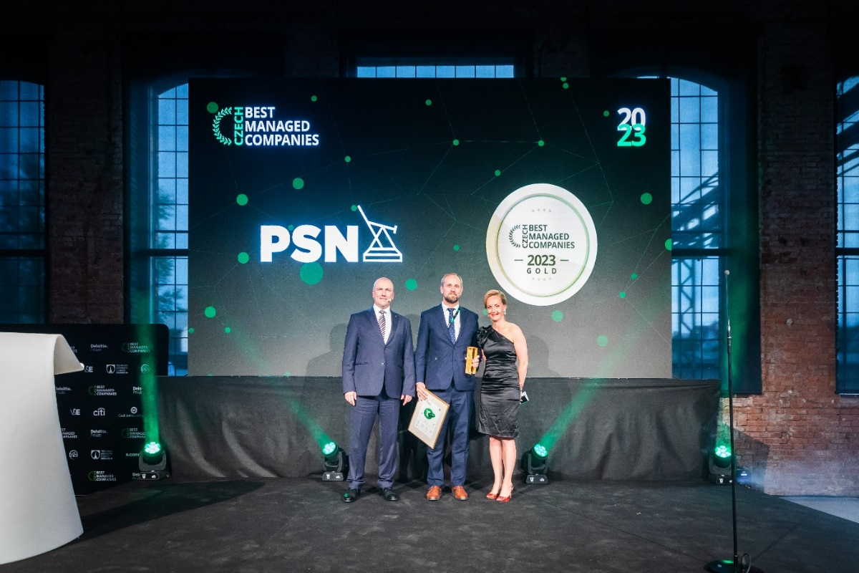

*Ocenění Best Managed Company za společnost PSN převzal finanční a HR ředitel Michal Kozdera.*

-------------------------------------------------------------------------------------------------------------------------------------

**O PSN**

Na českém trhu s nemovitostmi působí [PSN](https://www.psn.cz/) **již od roku 1991** (původně jako Pražská správa nemovitostí, od roku 2019 už jen pod názvem PSN). Firma se od svého vzniku věnovala zejména rekonstrukcím činžovních domů. Ty má ve svém portfoliu i nadále, prošla však velkým rozvojem a v současnosti se již věnuje i **nové výstavbě velkých rezidenčních a polyfunkčních projektů**. Pracuje například na konverzi továrního areálu Koh-i-noor v pražských Vršovicích, na přeměně areálu Innogy v Brně nebo připravuje výstavbu polyfunkční budovy na místě bývalého Transgasu v centru Prahy na Vinohradech, na které bude spolupracovat se společností Penta Real Estate. Mezi Aktuálně realizuje např. Vanguard Prague – revitalizaci původní továrny na 150 unikátních loftů, BackYard Dejvice – rekonstrukci historického činžovního domu v Praze 6 či Bydlení Na Výšinách – rekonstrukci secesního domu na Letné.

PSN také dlouhodobě vytváří **vlastní portfolio nemovitostí** v Praze, Pardubicích, Hradci Králové a Brně, a to pro nájemní bydlení i za účelem pronájmu kanceláří a komerčních prostor. Nejvýznamnějšími jsou ikonický Tančící dům, Dům Módy na Václavském náměstí nebo první český mrakodrap City Empiria na pražské Pankráci.

Společnost PSN je **českou rodinnou firmou**, která byla **oceněna** např. v programu Best Managed Companies 2022. Tento program staví na osvědčené globální metodice společnosti Deloitte a patří mezi nejvýznamnější podnikatelská ocenění svého druhu.